ขั้นตอนการทำรายงานตรวจนับสินค้าเพื่อส่งงานพัสดุ ปี 2559

- เปิดโปรแกรม Inventory (สินค้าคงคลัง)

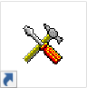 | 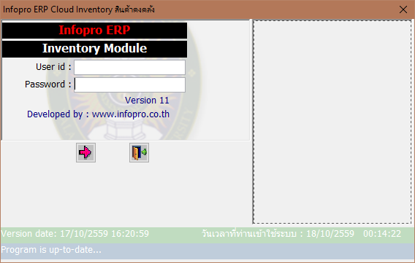

- เมนู รายงาน >สินค้าเพื่อการตรวจนับ
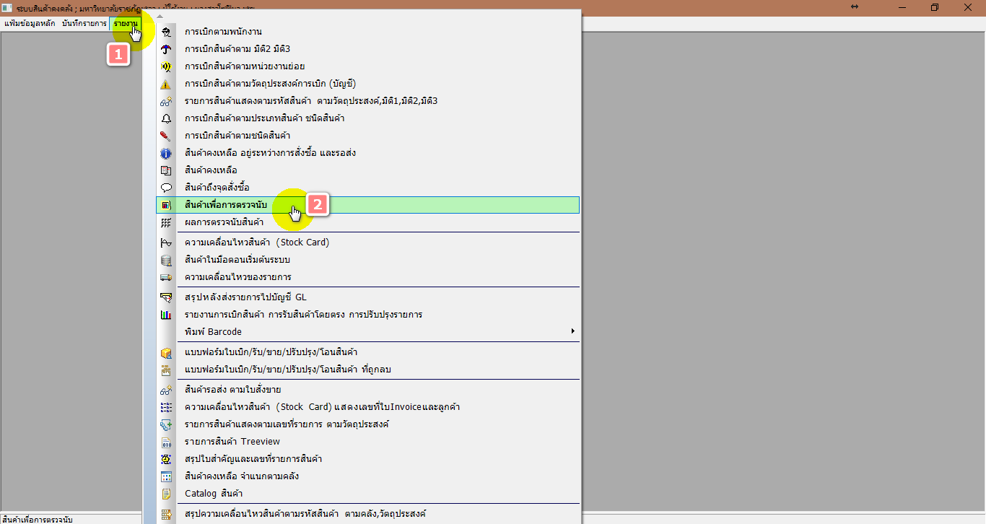

  - เลือกคลังสินค้า และประเภทสินค้า แล้วกดปุ่มพิมพ์
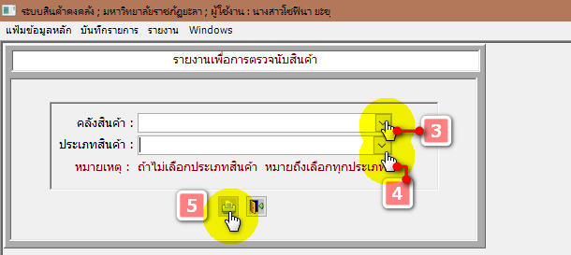

  - จะแสดงหน้ารายการสินค้าเพื่อการตรวจนับ กดพิมพ์ใบตรวจนับสินค้าแล้วทำการนับสินค้าจริง โดยการบันทึกด้วยมือ
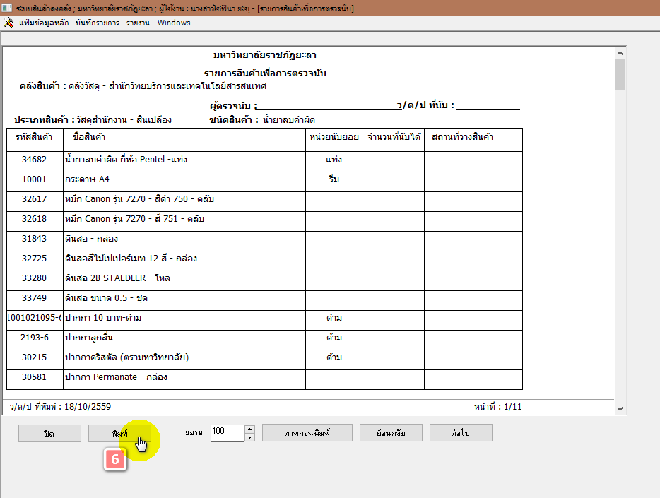

- เมนู บันทึกรายการ >ตรวจนับสินค้า
- เลือกคลังสินค้า
- กรอก ว/ด/ป ตรวจนับ : 30/09/2559(สิ้นปีงบประมาณของปีงบประมาณก่อนหน้า)
- กรอกเลขที่เอกสารอ้างอิง (กำหนดให้ตามสะดวกในการอ้างอิง)
- กดปุ่มดึงข้อมูล
- กรอกข้อมูลการตรวจนับ ในช่องจำนวนที่นับได้จริง (ที่ได้จากการบันทึกด้วยมือขั้นตอนก่อนหน้า) และกดปุ่มบันทึก
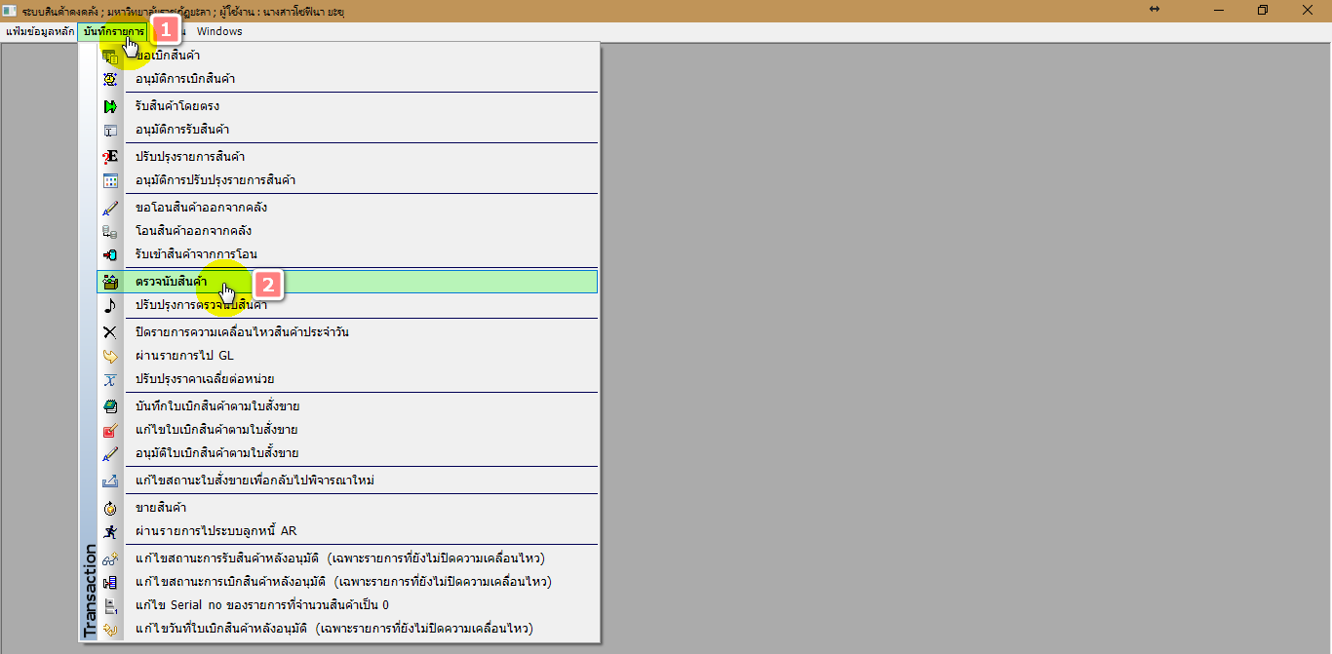
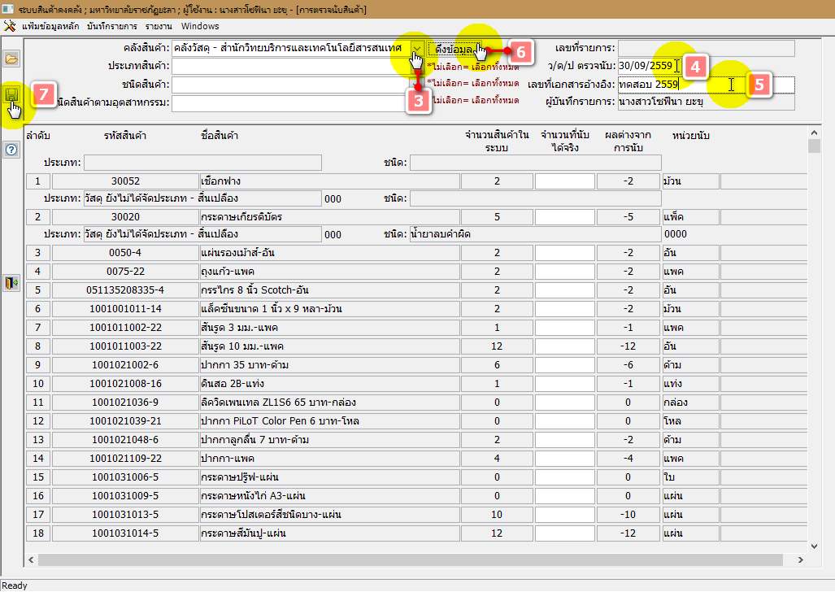

- *** กรณีแก้ไขการเบิกจ่ายวัสดุคงทน
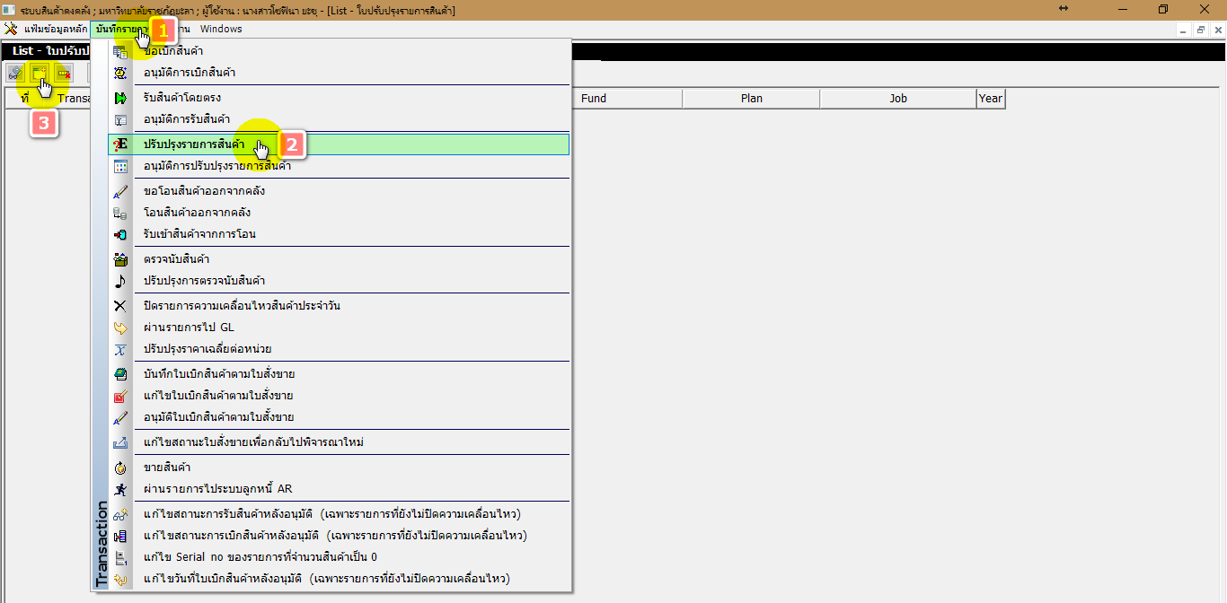
- เมนู บันทึกรายการ >ปรับปรุงรายการสินค้า
- สร้างใบปรับปรุงรายการสินค้า
- เลือกคลังสินค้า, กำหนด ว/ด/ป: 30/09/2559(สิ้นปีงบประมาณของปีงบประมาณก่อนหน้า)
- เลือกชนิดของรายการ (ปรับปรุงเพิ่ม/ปรับปรุงลด)
- เลือกวัตถุประสงค์
- เลือกมิติ 1, มิติ 2, มิติ 3
- เพิ่มรายการสินค้า และกดบันทึก
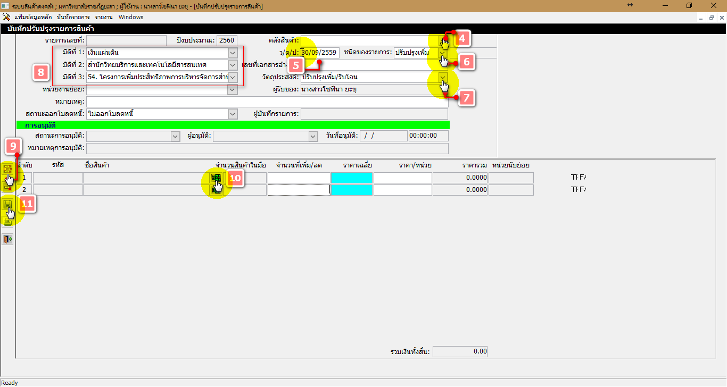

- เมนู รายงาน >ผลการตรวจนับสินค้า
- เลือกคลังสินค้า, เลขที่ตรวจนับ (ต้องสอดคล้องกัน)
- สั่งพิมพ์รายงาน
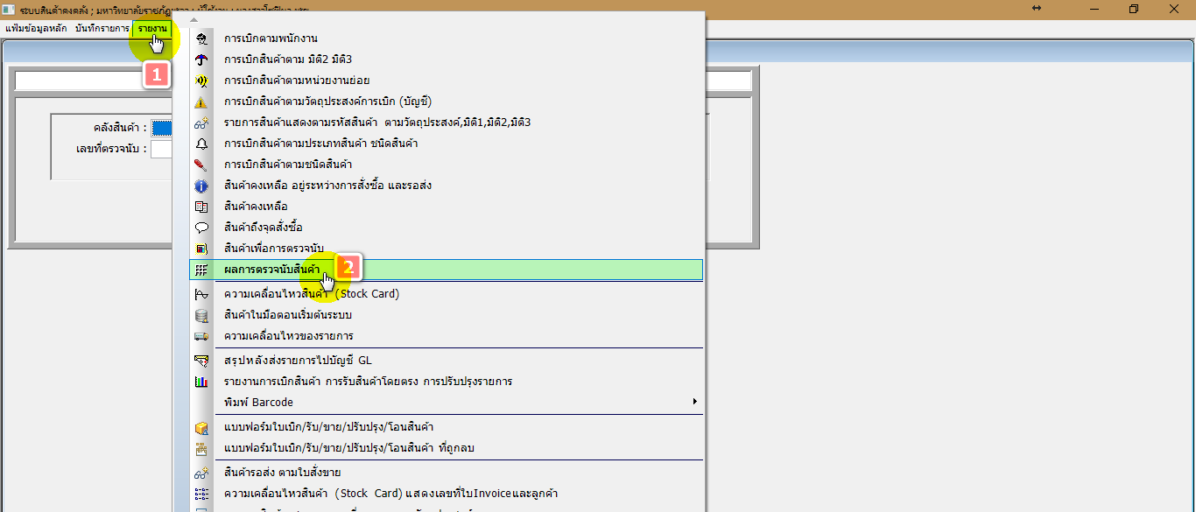

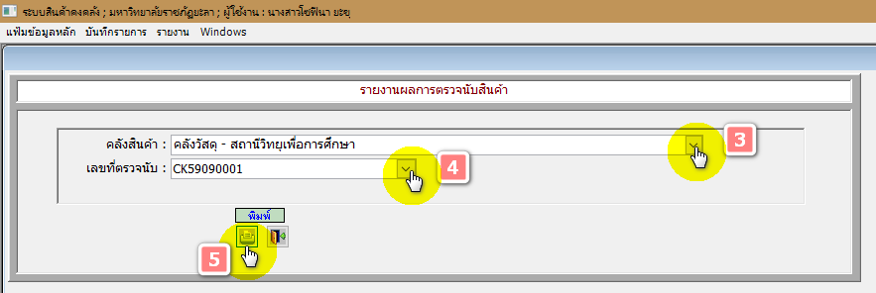

- เมนู รายงาน >สินค้าคงเหลือ
- เลือกคลังสินค้า, กำหนดวันที่: 30/09/2559(สิ้นปีงบประมาณของปีงบประมาณก่อนหน้า)
- สั่งพิมพ์รายงาน

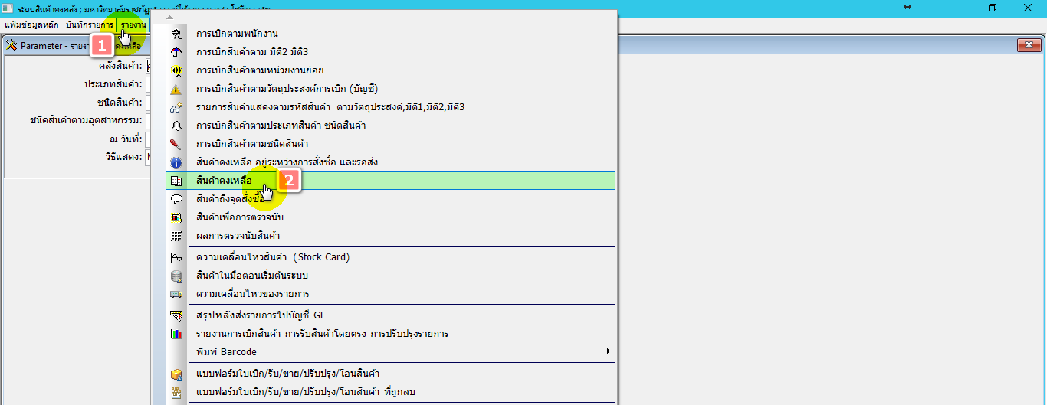

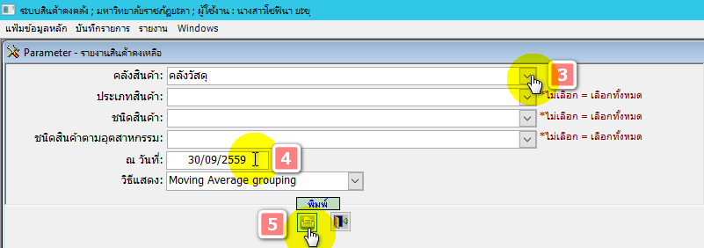

- ส่งรายงานทั้งหมดที่งานพัสดุ

